CIENCIAS NATURALES 6º BÁSICO

DOCENTE CIENCIAS NATURALES: CLAUDIA VERA ABURTO

UNIDAD NÚMERO 1: Sistema Reproductor Femenino y Masculino
Objetivos de aprendizaje:
OA4 -Identificar y describir las funciones de las principales estructuras de los sistemas reproductores humanos femenino y masculino.
OA5 -Describir y comparar los cambios que se producen en la pubertad en mujeres y hombres, reconociéndola como una etapa del desarrollo humano.
OA6 -Reconocer los beneficios de realizar actividad física en forma regular y de cuidar la higiene corporal en el período de la pubertad.
OA7 -Investigar y comunicar los efectos nocivos de algunas drogas para la salud, proponiendo conductas de protección.

GUÍA DE APRENDIZAJE NÚMERO 1

Objetivos de aprendizaje: Describir y comparar los cambios que se producen en la pubertad en mujeres y hombres, reconociéndola como una etapa del desarrollo humano.

Estimado y estimada estudiante de 6º básico: A través de estas lecciones dadas en guías de estudio y aprendizaje a distancia, aprenderemos a Conocer las etapas de vida por las que pasamos los seres humanos, los cambios que se producen en cada una de esas etapas a nivel físico, sicológico, emocional y social. Estos aprendizajes nos ayudarán a valorarnos y cuidarnos reconociendo la importancia de nuestra vida y la de los demás.

¡¡¡BIEN…ES HORA DE COMENZAR!!!

ACTIVIDADES

1.- Escribe en tu cuaderno de ciencias naturales lo siguiente:

UNIDAD NÚMERO 1: UNIDAD NÚMERO 1: Sistema Reproductor Femenino y Masculino

Objetivos de aprendizaje:
Describir y comparar los cambios que se producen en la pubertad en mujeres y hombres, reconociéndola como una etapa del desarrollo humano.

2.-Contesta en tu cuaderno las siguientes preguntas:
¿Qué es un ciclo de vida?, ¿Qué ciclos de vida de algunas animales recuerdan?, ¿Pueden describir el ciclo de vida de una rana?, ¿Qué caracteriza al ciclo de vida de todos los mamíferos?

3.- Observa la página 12 de tu libro. Luego en la página 13 contesta las preguntas que allí aparecen.

4.- En tu texto de ciencias, desarrolla las actividades de la página 14.
5.- Lee la información página 15 y contesta en tu texto las preguntas que allí aparecen.

6.- Identifica las etapas del desarrollo de la vida de este famoso personaje y ordénalas cronológicamente en la línea de tiempo

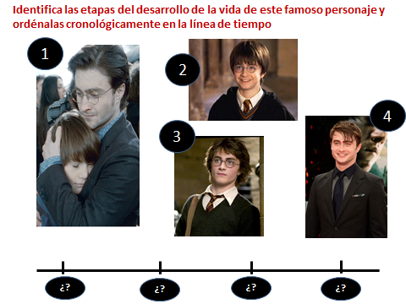
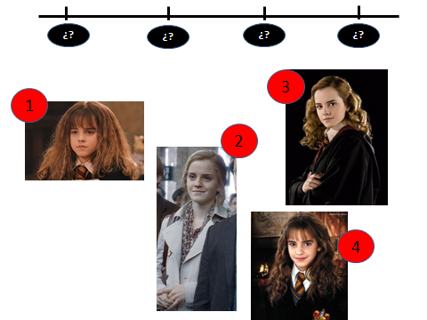
7.- Te invito a leer texto, página 19: Etapas del desarrollo humano, y contesta en tu cuaderno, de manera ordenada, todas las preguntas que allí aparecen.

8.- En tu cuaderno, pega fotografías de un integrante de la familia de mayor edad que tú en distintas edades, de manera cronológica.
Luego escribe los cambios que observas viendo las fotografías.

9.- Lee el texto de la página 20 y responde:
a) ¿Cuántas etapas tiene la vida de un ser humano?
b) ¿Qué nombre recibe cada etapa?
c) Señala 3 características de cada etapa
d) Contesta en tu cuaderno las preguntas que aparecen al final de la página 20.

